Stockholm, måndag den 21 september 2015

Bookmarks försäljning av Leon bidrar till
Rädda barnen

Från och med idag och under resten av året går allt överskott från Bookmarks försäljning av Mons Kallentoft och Markus Luttemans bästsäljare Leon direkt till Rädda Barnen. Boken behandlar problematiken med ensamkommande flyktingbarn, och det är också den gruppen som pengarna ska hjälpa.

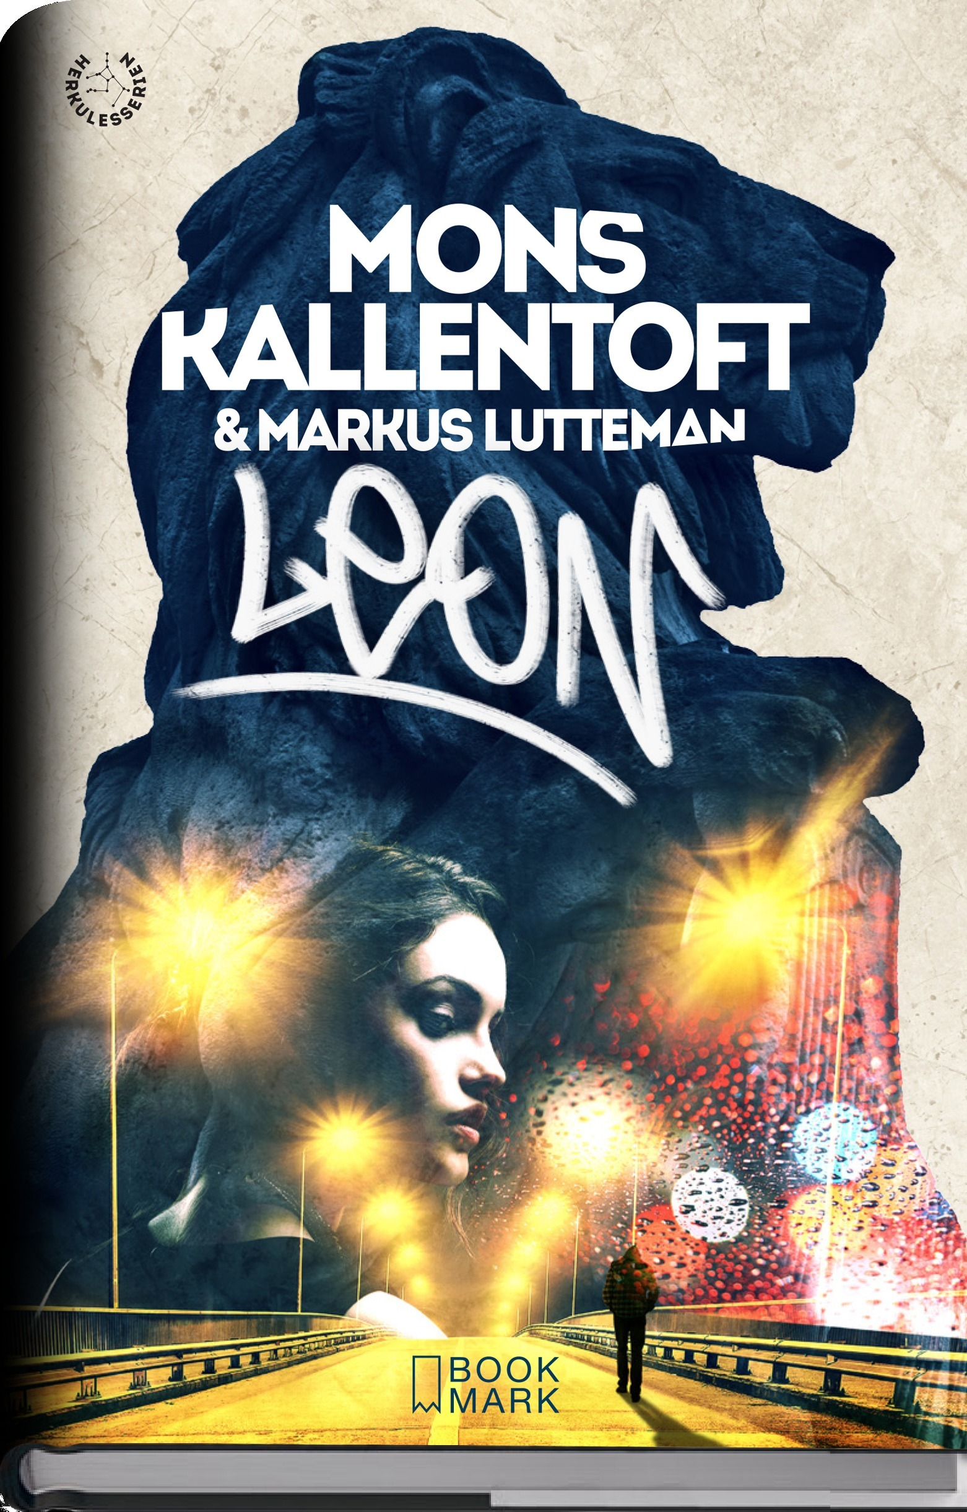
”Det känns bra att kunna göra en liten insats”, säger Claes Ericson, förlagschef på Bookmark Förlag. ”Förutom det obehagligt aktuella ämnet var det naturligt att välja Leon, eftersom det är vår mest säljande titel någonsin.”

”Det är skrämmande hur ofta verkligheten är värre än fiktionen”, säger Mons Kallentoft. ”Boken Leon baseras i hög grad på den brutala Herkulesmyten, men mycket av det vi ser idag är till och med hemskare.”

Leon är den fristående fortsättningen i den kritikerrosade Herkulesserien. Romanen baseras löst på Herkules första stordåd, kampen mot det nemeiska lejonet. Den handlar bland annat om utanförskap och sårbarheten i att inte höra till ett sammanhang.

”Det är inte svårt att sätta sig in i den oerhörda utsattheten hos ett barn eller en tonåring som kommer ensam till ett främmande land”, säger Markus Lutteman. ”När jag nu läser om hur okända män lockar till sig ensamkommande barn som just anlänt till Stockholm känns det fruktansvärt obehagligt.”

Förlagskontakt:
Ebba Barrett Bandh
Bookmark Förlag
E-post: ebba.bandh@bookmarkforlag.se
Tel: 073 760 78 84

